广东南华工商职业学院小额建设工程企业库（监理类）建库公告
为加强建设项目管理、简化行政审批程序和提高招投标效率，我单位决定对小额建设工程服务管理工作进行进一步规范，建立我单位小额建设工程企业库（监理类）。
一、建设单位：广东南华工商职业学院
二、项目名称：广东南华工商职业学院小额建设工程企业库（监理类）建库
建设地点：广州市天河校区、黄埔校区，清远市清远校区
资金来源：自筹资金
服务期限：3年。届满后，我单位有权视本库的服务情况选择继续沿用或扩容、重建
三、建库内容
建立广东南华工商职业学院小额建设工程企业库，专业类为监理类。对于按照招投标的相关法律、法规的规定可不进行公开招标的项目，建设单位将根据项目的规模及要求，对于单项服务费用在人民币20万元以下【不包含20万元】（上级相关部门如有新规定，按上级规定作相应调整）的监理类，直接在相应资质的企业库中通过摇珠确定具备相应资质的服务单位。
近3年内（2016年1月1日至今）在广州地区或清远地区独立完成至少一项合同标的额人民币15万以上的工程业绩（需同时提供中标通知书或委托书及合同关键页及成果文件）；
施工监理服务费结算标准：在合同有效期内，每项工程监理费用单独结算。按工程造价作为计费额，计费额小于500万元的，以计费额乘以3.3%的收费率计算收费基价。计费额500万以上，收费基价根据《施工监理服务收费基价表》计算（收费基价表见附件一），计费额为区段值时，收费基价采用监理取费直线内插法计算（计算公式见附件二）。

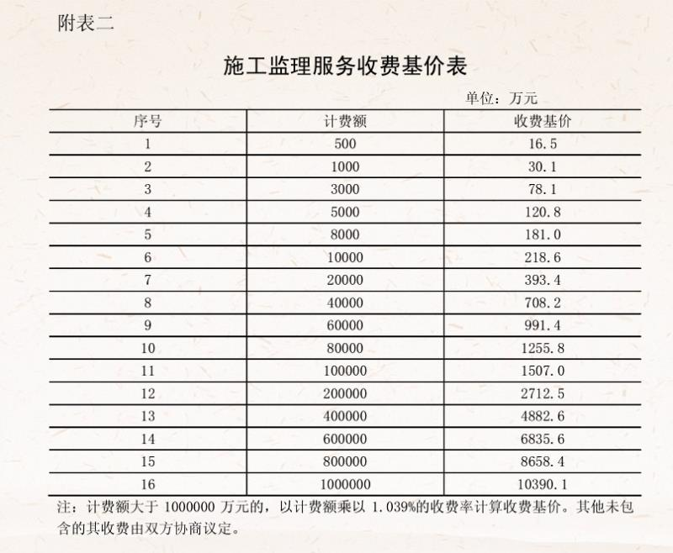
附件一：

附件二：监理取费直线内插法计算公式
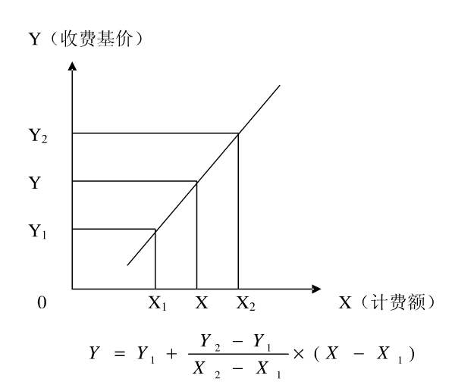

x1、x 2为收费计价表中计费额的区段值；y1、y2为对应于x 1、x 2的收费基价；x为某区段间的插入值；y为对应于x由插入法计算而得的收费基价。
四、入库申请人资格审查合格条件
1、具有独立法人资格，持有工商行政管理部门核发的法人营业执照，按国家法律经营；
2、持有相关行政主管部门颁发的企业资质证书；
3、资质要求：
必须具有以下资质的其中一项：
① 房屋建筑工程专业监理资质乙级及乙级以上且具有市政公用工程专业监理资质乙级及乙级以上；
②工程监理综合资质；
4、在广州设有办事处并有固定办公地点，并配备相应人员及必要的设备、软件及相关人员近半年的社保证明材料；
5、参加本次建库的入库申请人均需递交投标申请人声明，详见附表七
6、入库报名截止时间前1年内入库申请人没有重大工程质量问题；
7、入库申请人及其有隶属关系的机构没有参加本次建库工作，且与建设单位没有隶属关系或其他利害关系；
8、本项目不允许联合体投标。
五、资格审查及按专业类别入库单位的确定方式
（1）资格审查及按专业类别入库由广东南华工商职业学院采购中心负责组织；
（2）确定入库资格采用资格审查方式；
（3）选取5家以上单位入库；若通过资格审查的单位不足5家，则重新公告，二次公告后通过资格审查的单位尚不足5家的另行处理。
六、参加入库报名及递交资格审查文件的入库申请人代表需出示身份证及法定代表人授权委托书，并须提供企业法人营业执照副本原件、企业资质证书副本原件业绩证明材料（中标通知书或委托书、合同）原件以备审查。
七、报名参加资格审查的入库申请人必须提交装订成册的资料如下：（一正本、一副本，以下资格审查资料每页均需盖申请入库单位公章，副本可为正本的复印件，副本必须与正本保持一致）
1、资格预审文件目录（格式自定）；
2、入库申请人报名提交资料一览表；（附表一）
3、入库资格审查表；（附表二）
4、资格审查申请函；（附表三）
5、企业法人代表证明书及具有法人代表签名或盖章的参加本项目入库报名的申请人代表有效授权书；
6、入库申请单位简介（附表四）、及企业法人营业执照、资质证书的复印件；
7、企业架构及工程技术管理人员构成情况（提供相应人员学历、职称等资格证明材料）；
8、企业在广州地区的办公场所及设施情况（如为自有，则应提供购置发票、产权证明；如为租赁，则应提供租赁合同）；
以上资格审查资料如建设单位有提供格式的应按相应格式要求填报，如建设单位未提供格式的，则入库申请人自行制定格式。提交的资料应按上述顺序打上页码装订成册，并在所提交的资格审查材料封面标注所申报专业类别。
八、入库报名并递交资格审查资料地点：
资料递交地点：广州市天河区天平架沙太南路113号
报名时间为：2019年6月28日8：30— 17：00至2019年7月10日8：30—17：00 截止报名并递交资审文件。
资格审查时间：2019年7月11日9:30。
资格审查地点：广州市天河区天平架沙太南路113号综合楼903。
九、入库申请人需自备能装下其资格审查文件的密封袋，以便在核对完原件后当场密封。
十、入库企业管理：
为加强、规范各行业、各专业企业库的管理、运作，我单位将依据相关法律法规制定相应的管理制度和考核办法，实行动态管理方式，入库企业予以理解并自愿遵守相关管理制度、办法，接受项目业主的监督。如发现入库企业有以下情况之一的，给予暂停半年或半年以上入库资格，情节严重的，取消其入库资格：
1.成为“入库企业”后，在具体项目的随机抽取时被抽中后，借故推、拖、扯皮延误与业主单位签订合同的；
2.对承揽的项目持消极态度，不积极配合业主在规定的合理时间内保质保量完成，故意延误完成时间，造成业主工作被动及重大损失的；
3.管理不规范，出现质量或安全事故，造成恶劣影响的；
4.索取、收受委托合同以外的酬金或其他财物，或者利用工作之便，牟取其他不正当的利益；
5.与他人串通，损害国家利益、社会公共利益或者他人合法权益的；
6.未经业主同意，非法转让、转包随机抽中的承包业务的；
7.背离职业道德，无原则附和项目业主的违法违规要求和行为的；
8.在执行业务过程中，故意向他人泄露保密资料，收受贿赂，索取回扣或其它不正当利益的；
9.法律、法规禁止的其他行为的。
十一、本公告及获得正式入库资格的入库企业名单信息将在广东南华工商职业学院官网采购信息栏目发布。
广东南华工商职业学院小额建设工程企业库（监理类）建库

资格审查文件格式

格 式 目 录

1、 入库申请人报名提交资料一览表
2、 资格审查表
3、 资格审查申请函
4、 入库申请单位简介
5、 近年内在广州地区完成的类似工程业绩表
6、 投标申请人声明

附表一
入库申请人报名提交资料一览表
工程名称：广东南华工商职业学院小额建设工程企业库（监理类）建库
投标申请单位（盖章）：
序号 | 项目 | 报名资料页码 | 报名提交  资料要求 | 审核情况 | 报名人  确认 | 备注
1. | 资格审查申请函、入库申请单位简介 |  | 原件
2. | 法定代表人证明书、法定代表人授权委托书 |  | 原件
3. | 企业营业执照副本及年检复印件 |  | 原件备查
4. | 企业资质证书副本及年检复印件 |  | 原件备查
5. | 没有处于被责令停业的书面声明 |  | 原件
6. | 没有处于被建设行政主管部门取消投标资格的处罚期内的书面声明 |  | 原件
7. | 没有处于财产被接管、冻结、破产的状态声明 |  | 原件
8. | 报名截止时间前 1 年内入库申请人没有重大工程质量问题的书面声明 |  | 原件
9. | 在广州设有办事处并有固定办公地点，并配备相应人员及必要的设备、软件及相关人员近半年的社保证明材料 |  | 原件备查
注：1、此表一式两份，一份附于报名资料内首页，作为报名资料目录，另一份交由入库申请人代表； 2、此表原件审核情况栏及备注栏，报名单位须留空，采购中心审核后填写
原件审核情况
建设单位收案人员与入库申请人代表对报名资料共同核对，审核情况属实。
建设单位收案人员签名：
入库申请人代表签名： 年 月 日
附表二
广东南华工商职业学院小额建设工程企业库（监理类）建库资格审查表
序 号 | 审查项目 | 要 求 | 建设方审查结果
一 | 企业具备承担本工程项目资质 | 法定代表人证明书、法定代表人授权委托书
 |  | 具有独立法人资格，持有工商行政管理部门核发的法人营业执照，按国家法律经营
二 | 办公及设备情况 | 在广州设有办事处并有固定办公地点，并配备相应人员及必要的设备、软件及相关人员近半年的社保证明材料；
三 | 处罚情况 | 没有处于被责令停业
 |  | 没有处于被建设行政主管部门取消投标资格的处罚期内
 |  | 没有处于财产被接管、冻结、破产的状态
 |  | 报名截止时间前1年内入库申请人没有重大工程质量问题
四 | 资审文件的份数及签章 | 一正本，一副本，资格审查资料每页均需盖申请入库单位公章；副本可为正本的复印件
 |  | 评审结果(通过/不通过)
附表三
资格审查申请函

致招标人：广东南华工商职业学院

按照建库公告的要求，我们递交有关资料文件，以便贵方审查我们参加 （项目名称） 的入库资格。
此申请是由 （公司名）以 _ （人名）为全权代表身份递交的。
我们保证所有提交的资料是真实可靠的，并为提交的资料负有相应的法律责任。
我们理解建设方根据资格审查情况，按建库公告第五条的原则进行调配，而无需由建设方承担任何责任。
我们理解建设方有权拒绝任何申请，而无需由建设方承担任何责任。

申请单位名称： （盖章）
申请单位授权人： （签字）
申请日期： 年 月 日

附表四
入库申请单位简介
企业注册名称 | XXXXXXXXXX （盖章） |  |  |  |  |  | 建立日期
拟派项目负责人 |  |  | 职 称 |  |  |  | 企业性质
项目联系人 |  |  |  |  |  |  | 联系方式
企业资质等级 |  |  |  |  |  |  | 经营方式
上级主管部门 |  |  |  |  |  |  | 主要经营地点
批准成立机构
经营范围
企业工程管理人员组成 | 高级工程师 | 工程师 |  |  | 助理工程师 | 技术员 |  |  | 无职称人员
 | 共计： 人
组 织
机
构
框 图

附表五
近年内在广州或清远地区完成的类似工程业绩表
项目名称
建设地点
建设单位
项目概述
建设规模
（工程造价）
开、竣工日期
建设单位地址
主要联系人
联系电话

上述项目须提供中标通知书或委托书、合同复印件，以上复印件须加盖公章。

附表七
投标申请人声明
本公司就参加广东南华工商职业学院小额建设工程企业库（监理类）建库投标工作，作出郑重声明：
一、本公司保证投标报名材料及其后提供的一切材料都是真实的。
二、本公司保证不与其他单位围标、串标，不出让投标资格，不向招标人或评标委员会成员行贿。
三、本公司没有处于被责令停业的状态；没有处于被建设行政主管部门取消投标资格的处罚期内；没有处于财产被接管、冻结、破产的状态；在投标报名截止日期前三年内没有建设行政主管部门已书面认定的重大工程质量问题；在广州市人民检察院行贿犯罪档案查询结果中，本公司没有在投标报名截止时间前三年内被人民法院判决犯有行贿罪的记录。
四、本公司及其有隶属关系的机构，没有参加本项目招标文件的编写工作；本公司与本次招标的招标机构没有隶属关系或其他利害关系；本公司与本工程的承包单位以及建筑材料、建筑构配件和设备供应单位没有隶属关系或其他利害关系。
本公司违反上述保证，或本声明陈述与事实不符，经查实，本公司愿意接受公开通报，承担由此带来的法律后果。
特此声明
声明企业：
年 月 日

法定代表人签字：
（企业公章）

